SLEPÁ MAPA ÁZIA

-do obrysovej mapy si poznačte všetky geografické prvky spomenuté na hodine (Ázijské naj... + úvod)

-odporúčam značiť cez legendu (aby ste nemali v mape chaos), príklad – Predná India

-kto si to nemôže vytlačiť, mapu si otvorí v skicári a vyznačí to takto

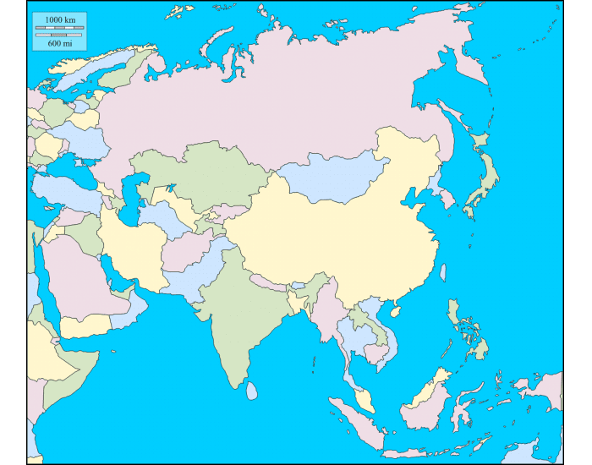

1.

Legenda:

1.Predná India ...